Подарки на 8 марта своими руками

Скоро главный праздник весны, цветов и хорошего настроения - Международный женский день! Каждая женщина в этот день стремиться быть самой любимой и прекрасной! Международный женский день – это праздник тепла, цветов, улыбок.
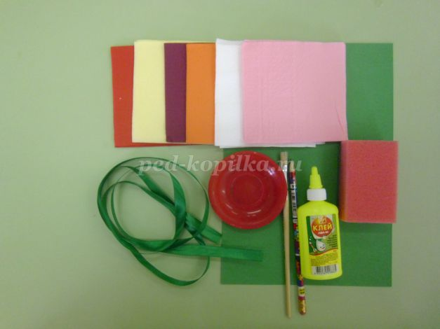
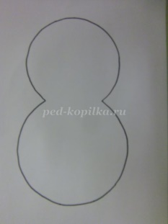
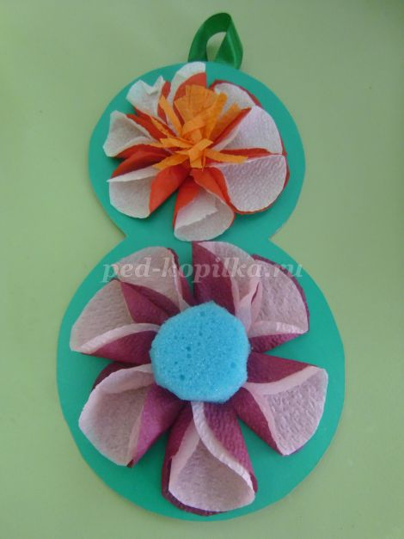
Этот день наполнен улыбками, подарками. Подарки, сделанные своими руками очень ценятся, так как они несут частичку души и любви того кто делал. Предлагаю мастер-класс по изготовлению игольницы.
Для изготовления игольницы нам понадобится: зелёный картон, салфетки разного цвета, ножницы, карандаш простой, клей, кисточка для клея, тесьма зелёного цвета, губка.

1.Делаем шаблон восьмёрки.
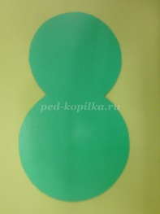
2. Вырезаем восьмёрку из зелёного картона.

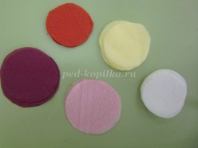
3.Делаем лепестки.
Вырезаем из салфеток круги.

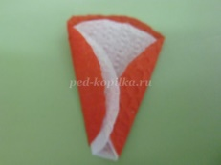
4.Берем салфетки красного и белого цвета. Немного загибаем с одной стороны.
5.Загибаем с другой стороны немного наискосок, и получился лепесток.
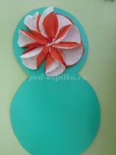
6. Берем клей, мажем немного серединку и приклеиваем лепесток и так далее.
7. Получился вот такой цветок.
8.Делаем серединку цветка. Берём оранжевую полоску, шириной 3 сантиметра, длиной 11 сантиметров и нарезаем её мелко.
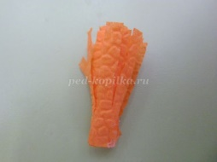
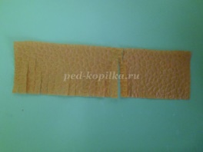
9. Сворачиваем, получилась серединка цветка. Снизу с боков разрезаем, намазываем клеем и приклеиваем.
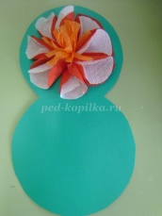
Вот готовый один цветочек.

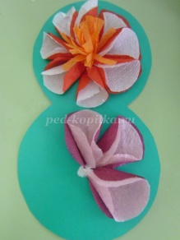
10.Берем кружочки салфетки большего диаметра. И складываем также немного с одной стороны и наискосок с другой, получился лепесток и так далее.
Готов другой цветок.

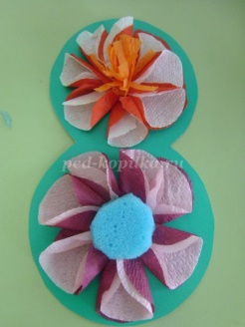
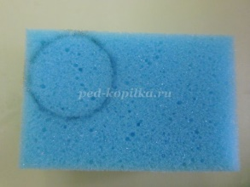
11. Берем губку рисуем круг.
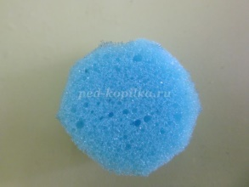
12. Вырезаем из губки кружок.

13.Приклеиваем губку в серединку цветка.

Еще несколько идей
